常用安全标志解读
安全标志是由几何图形和图形符号所构成，用以表达特定的安全信息。安全标志的作用是引起人们对不安全因素的注意，防止事故发生，但不能代替安全操作规程和防护措施。

1、禁止标志
是禁止人们不安全行为的图形标志，其基本形式是带斜杠的圆形边框，颜色为白底、红圈红斜杠黑图案，共23种。如：
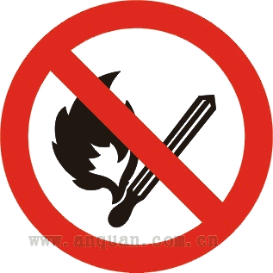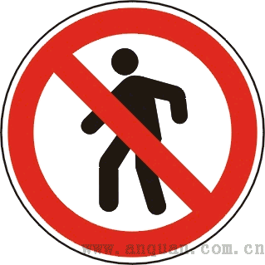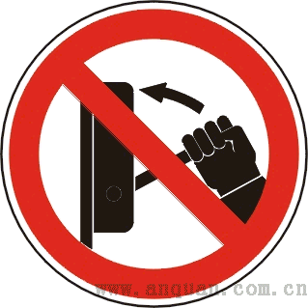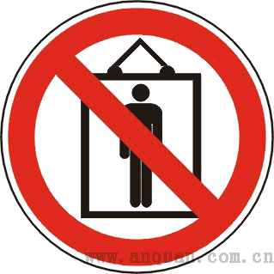
禁止烟火 禁止通行 禁止合闸 禁止乘人

2、警告标志
是提醒人们对周围环境引起注意，以避免可能发生危险的图形标志。其基本形式是正三角形边框，颜色为黄底黑边黑图案，共28种。如：
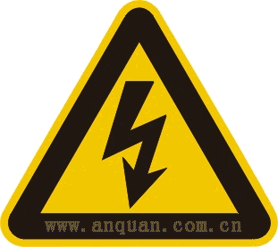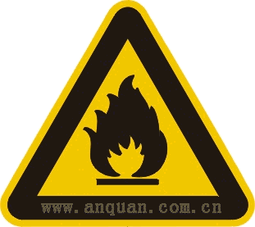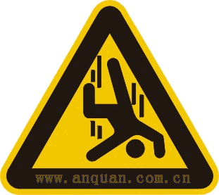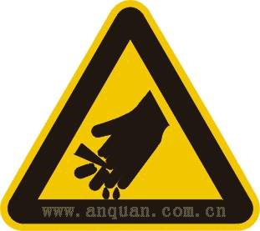
当心触电 当心火灾 当心坠落 当心伤手

3、指令标志
是强制人们必须做出某种动作或采用防范措施的图形标志，其基本形式是圆形边框，颜色为蓝底白图案，共12种。如：
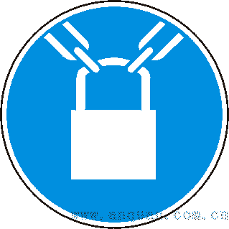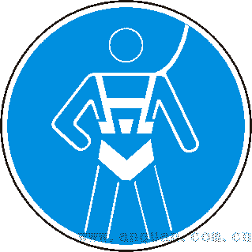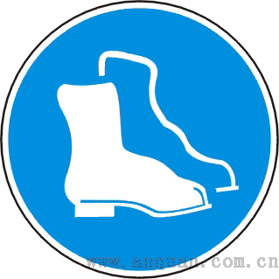
必须加锁 必须系安全带 必须戴安全帽 必须穿防护鞋

4、提示标志
是向人们提供某种信息的图形符号，基本形式是正方形边框，颜色绿底图案，共3种。
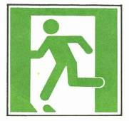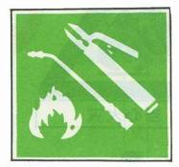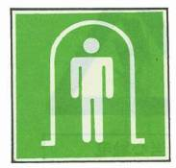
紧急出口 可动火区 避险处
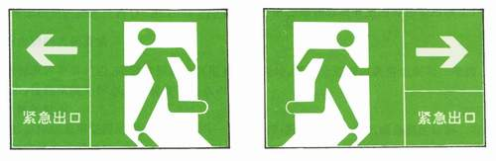
方向辅助标志

